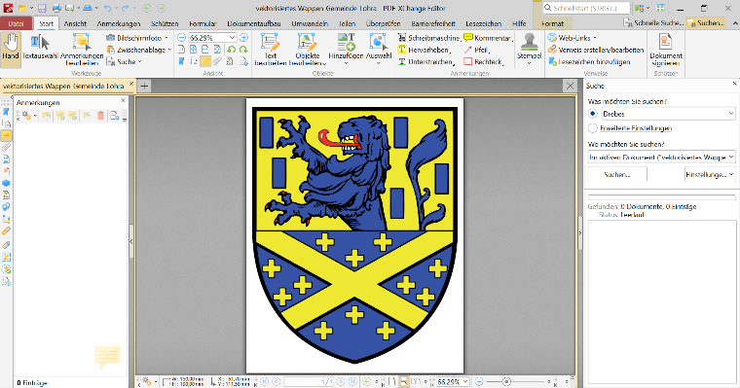Langeweile in den Ferien?

Das muss doch nicht sein!

Es gibt doch die Ferienspiele

der Gemeinde Lohra

Die Gemeinde Lohra veranstaltet mit sechs Vereine aus der Gemeinde Lohra in diesem Jahr für Kinder im Alter von 6 bis 14 Jahren ein interessantes und vielseitiges Ferienprogramm.

**Am Montag, 07.07.2025** **von 09:00 bis 15:00 Uhr** starten die Tennisfreunde Lohra 81 e.V. auf dem Tennisplatz in Lohra (Heinrich-Naumann-Weg, gegenüber dem AWO-Pflegeheim) in die Woche mit einem bunten Spielangebot. Für die Mittagsverpflegung ist gesorgt.

**Am Dienstag, 08.07.2025 von 09:00 bis 15 Uhr** bietet der Turnverein Lohra 07 e.V. zusammen mit dem VfB Lohra auf dem Sportgelände der Hainbuchshöhe in Lohra ein vielseitiges Spielangebot. Für die Mittagsverpflegung ist gesorgt.

**Am Mittwoch, 09.07.2025** bietet der Familien- und Seniorenrat der Gemeinde Lohra einen Ausflug in den Opel-Zoo an. Mit dem Bus geht es morgens **um 09:00 Uhr** los. Abfahrt ist vor dem Rathaus in Lohra. Um ca. **16:00 Uhr** ist die Gruppe wieder zurück am Rathaus.

Für die Getränke, die Verpflegung und/oder Taschengeld sorgt jede/r Teilnehmende selbst.

**Am Donnerstag, 10.07.2025** **von 09:00 bis 15 Uhr** bietet der VdK Lohra ein interessantes Programm mit *Käpt'n Kork* an. Treffpunkt ist der Gruppenraum im Bürgerhaus Lohra. Für die Mittagsverpflegung ist gesorgt.

**Am Freitag, 11.07.2025 von 09:00 bis 13:00 Uhr** bietet der Förderverein Waldschwimmbad Kirchvers e.V. ein lustiges Vormittagsprogramm im Waldschwimmbad an. Bitte Badesachen mitbringen. Für die Mittagsverpflegung ist gesorgt.

**Der Teilnahmebeitrag beträgt für die 5 Tage pro Kind insgesamt: 35 €**

Es stehen 35 Plätze zur Verfügung!

Anmeldungen sind möglich ab dem 26.05.2025 bis zum 27.06.2025.

Verbindliche Anmeldung und entrichten des Teilnahmebeitrags in bar bei:

|  |  |
| --- | --- |
| **Gemeinde Lohra**  **Heinrich-Naumann-Weg 2**  **35102 Lohra** | **Frau Petra Weber**  Tel. 06462-2007-12  E-Mail: petra.weber@lohra.de |

Für die Erziehungsberechtigten

**Allgemeine Hinweise und Regelungen für die Ferienspiele der Gemeinde Lohra**

* Alle Kinder im Alter von 6 – 14 Jahren, die innerhalb der Gemeinde Lohra wohnen, können an dem Ferienangebot teilnehmen.
* Die Anmeldung erfolgt schriftlich durch den im Amtsblatt abgedruckten Anmeldebogen oder kann Ihnen per Mail zugesandt werden. Ihre Ansprechperson ist Frau Weber (Tel. 06462-2007-12, E-Mail: [petra.weber@lohra.de](mailto:petra.weber@lohra.de)). Anmeldungen sind möglich ab dem 26.05.2025 bis zum 27.06.2025.
* Es gibt eine Begrenzung der Teilnehmerzahl. Die Plätze werden nach Reihenfolge der Anmeldungen vergeben. Wenn die maximale Teilnehmerzahl erreicht sein sollte, bekommen Sie dies bei der Anmeldung mitgeteilt. Sie können sich auf einer Warteliste eintragen lassen. Sollte ein Platz frei werden, erfolgt die Vergabe nach der Reihenfolge der Warteliste.
* Bitte melden Sie Ihr Kind ab, falls es in der ganzen Woche oder an bestimmten Tagen nicht teilnehmen kann, damit andere Kinder evtl. nachrücken können. Erfolgt die Abmeldung Ihres Kindes bis zum 03.07.2025 für die ganze Woche, so wird die Teilnehmergebühr auf eigene Anforderung zurückerstattet. Bei Abmeldung nur einzelner Tage ist eine Rückzahlung ausgeschlossen. Der Antrag zur Rückzahlung des Teilnahmebeitrags kann nur bis zum 31.08.2025 gestellt werden. Spätere Anträge werden nicht berücksichtigt.
* Der Teilnahmebetrag in Höhe von 35 € ist bei Anmeldung in bar zu bezahlen.
* Bitte geben Sie Ihrem Kind eine Trinkflasche mit. Um´s Nachfüllen kümmern wir uns (außer am Mittwoch).
* Für wetterangepasste Kleidung, festes Schuhwerk, Zecken- und Sonnenschutz ist jeder selbst verantwortlich.
* Bitte Allergien, Lebensmittelunverträglichkeiten oder sonstige gesundheitlichen Besonderheiten bei der Anmeldung angeben. Die jeweiligen Beauftragten nehmen ggf. bei konkreten Rückfragen mit den Erziehungsberechtigten Kontakt auf. Bei Lebensmittelunverträglichkeiten kann es sein, dass die Mittagsverpflegung nicht von den durchführenden Vereinen gewährleistet werden kann.
* Der Namen und das Alter des Kindes, sowie gesundheitliche Besonderheiten (Allergien etc.) und die Telefonnummern der Erziehungsberechtigten, werden den durchführenden Beauftragten mitgeteilt. Den Beauftragten ist bekannt, dass die Daten nur für die Durchführung der Ferienspiele und nicht für andere Zwecke verwendet werden dürfen.
* Alle angemeldeten Kinder sind durch die Gemeinde unfallversichert. Ein weitergehender Anspruch gegenüber der Gemeinde Lohra, deren Bediensteten oder beauftragten Personen, besteht nicht.
* Eltern / Großeltern, die gerne als Helfer oder Betreuungspersonen mithelfen möchten, können sich bei der Gemeinde Lohra - Frau Weber melden.
* Für Rückfragen stehen wir Ihnen gerne unter Tel.: 06426- 2007-12 zur Verfügung.